§
INFORMAȚIE
privind creanțele cu termen expirat pe bugetul de stat și bugetele locale
la situația 28 februarie 2025

La situația din 28 februarie 2025 creanțele cu termen expirat*, care rezultă din avansurile efectuate regulamentar, au constituit 6,8 mil.lei, inclusiv pe bugetul de stat – 0,1 mil.lei și pe bugetele locale – 6,7 mil.lei.
Din suma totală de 0,1 mil.lei pe bugetul de stat – 0,1 mil.lei constituie creanțele formate în mai mult de 1 an. Din suma totală de 6,7 mil.lei pe bugetele locale – 0,9 mil.lei constituie creanțele formate până la 3 luni, 3,9 mil.lei constituie creanțele formate de la 6 luni până la 1 an și 1,9 mil.lei creanțele formate în mai mult de 1 an.

 | 28.02.2025 | 01.01.2025 | Devieri 28.02.2025  față de 01.01.2025
 | 28.02.2025 | 01.01.2025 | +/- | %
Total BS și BL | 6,8 | 10,3 | -3,5 | 34,0
Bugetul de stat | 0,1 | 4,3 | -4,2 | 97,7
Bugetele locale | 6,7 | 6,0 | 0,7 | 11,7

Comparativ cu 01 ianuarie 2025, creanțele cu termen expirat s-au micșorat cu 34,0 % sau cu 3,5 mil.lei, inclusiv la bugetul de stat cu 97,7% sau 4,2 mil.lei, iar la bugetele locale s-au majorat cu 11,7 % sau cu 0,7 mil.lei.
Din suma totală, ponderea creanțelor bugetului de stat constituie 1,5 % (0,1 mil.lei) iar a bugetelor locale – 98,5 % (6,7 mil.lei).
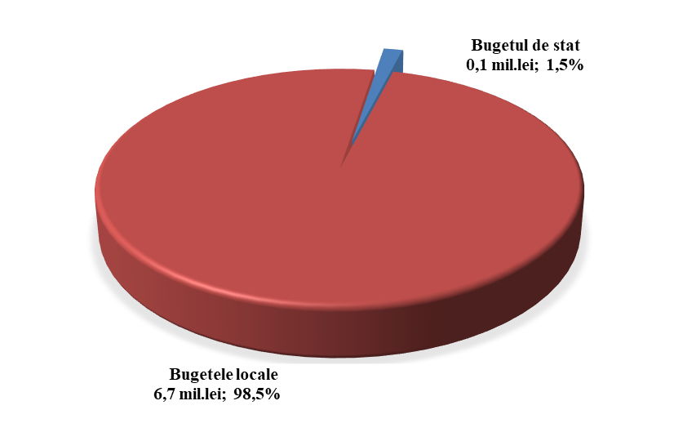

*Remarcă: Creanță cu termen expirat – drept al unei autorități/instituții bugetare de a pretinde de la o persoană fizică/juridică îndeplinirea unei obligații, asumată în baza actelor legislative, normative și juridice în vigoare, termenul de executare a căreia a expirat.
STRUCTURA CREANȚELOR
cu termen expirat pe bugetul de stat și bugetele locale
la situația din 28.02.2025 (mil. lei)

Creanțele cu termen expirat s-au micșorat la următoarele poziții:
- procurarea mijloacelor fixe – cu 3,3 mil.lei pe bugetul de stat;
- investiții capitale- cu 0,9 pe bugetul de stat;
- alte cheltuieli – cu 0,1 mil.lei pe bugetul de stat.

Creanțele cu termen expirat s-au majorat la următoarele poziții:
- bunuri și servicii – cu 0,7 mil.lei, pe bugetele locale;
- stocuri de materiale circulante – cu 0,1 mil.lei pe bugetul de stat.
